Методическое объединение учителей естественно-математического цикла МОБУ «Тулагинская средняя общеобразовательная
школа имени П.И.Кочнева»

Тема МО: Создание оптимальных условий для реализации индивидуальных возможностей и потребностей учащихся по предметам естественно математического цикла.
В состав МО входят 10 учителей.
Почетный работник образования РФ – 1
Отличник образования РС (Я) – 4
Молодой учитель – 1
Имеют квалификационную категорию:
Высшая – 5
Высокая – 3
Повышенная - 1

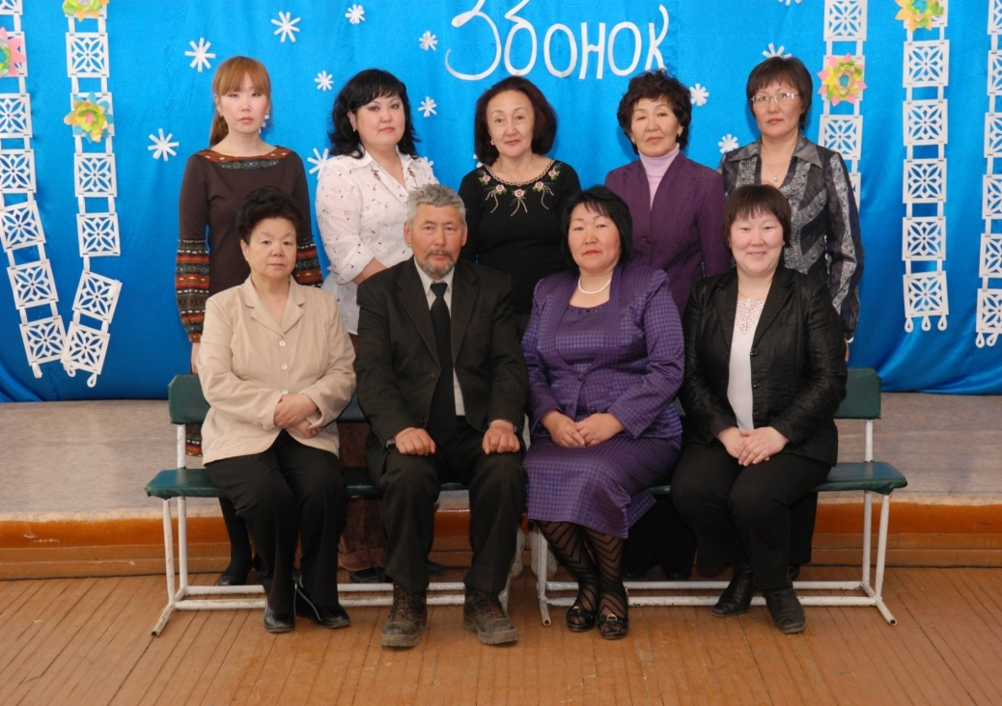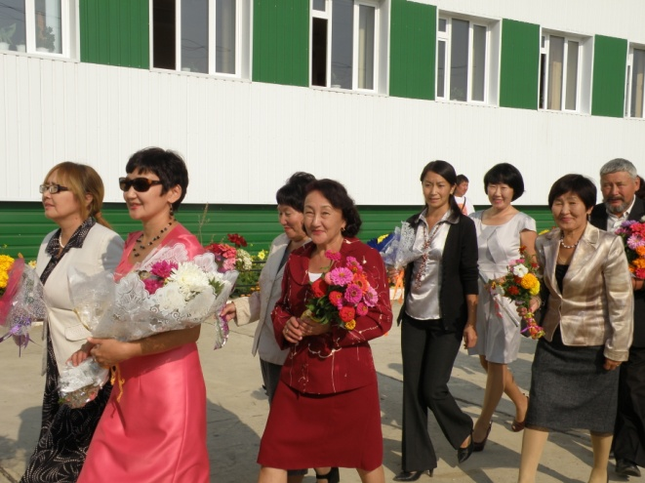

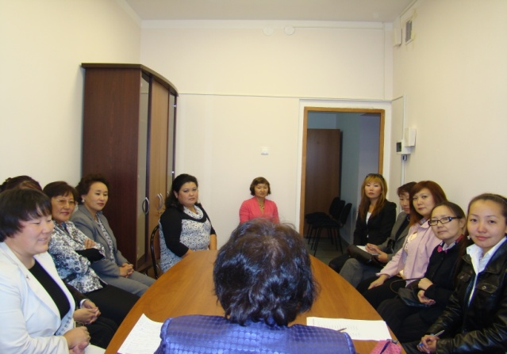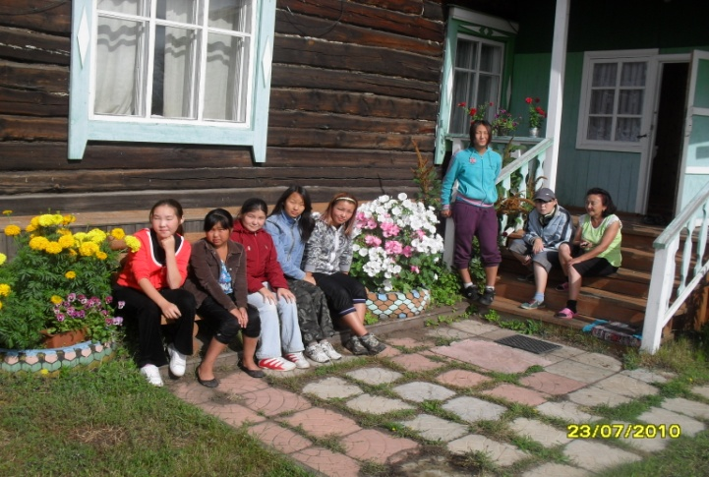
Белолюбская Марина Николаевна
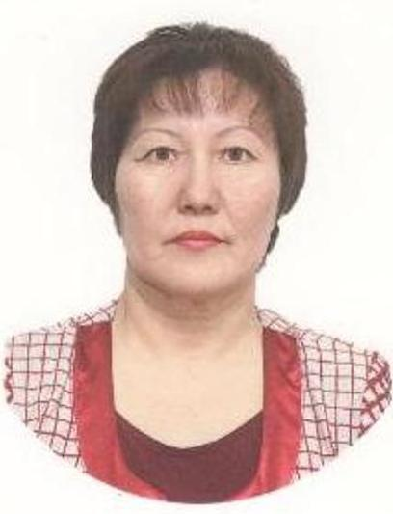
Должность: учитель, руководитель МО учителей естественно-математического цикла
Преподаваемые дисциплины: физика
Специальность: Физик. Преподаватель.
Квалификационная категория: высокая
Данные о повышении квалификации:
Краткосрочные курсы «Нормы пожарно-технического минимума», ГОУ ВПО «Якутский госуниверситет им. М.К Аммосова», ноябрь 2009. Последняя аттестация – январь 2011 г.
Общий стаж работы: 34 года
Педстаж: 27 лет
Результаты работы за 2012 – 2014 гг.
III место в окружном турнире эрудитов «Юные ломоносовцы» среди учащихся 7 -9 классов, ноябрь 2012 г.
Диплом II степени на республиканском НПК «Шаг в будущее», ученица 8 класса Хабарова Эля, тема: «Законы физики в якутских настольных играх «Хабылык» и «Хаамыска»» январь 2012 г.

Софронова Антонида Софроновна
Должность: учитель
Преподаваемые дисциплины: математика
Специальность:
Квалификационная категория: высшая
Данные о повышении квалификации:

Звание: Отличник образования РС (Я)
Общий стаж работы:
Педстаж: 36 лет

Тихонова Раиса Спартаковна
Должность: учитель
Преподаваемые дисциплины: математика
Специальность: учитель физики и математики
Квалификационная категория: высокая
Данные о повышении квалификации:
- Проблемные курсы на базе пединститута, СВФУ, 2011.
- Фундаментальные курсы «Прохоровские курсы», ИРОиПК, 2011
Общий стаж работы: 9 лет
Педстаж: 9 лет
Достижения, результаты:
- Педагогический форум «Образовательная столица в рамках национальных проектов», диплом II степени, 2011;
- Педагогическая ярмарка «Сельская школа», мастер-класс, диплом I степени;
- Грант УО Хангаласского улуса;
- Республиканская НПК «Кочневские чтения», III место, проект 6 а класса по энергосбережению, 2013;
- Республиканская олимпиада «Математический праздник», диплом III степени Кузьмина Д., 8 б класс, 2013;
- Кустовая городская семейная олимпиада по математике, I место, Васильев А., 5 класс, 2013.

Тирютина Людмила Николаевна
Должность: учитель
Преподаваемые дисциплины: математика
Специальность: учитель математики
Квалификационная категория: соответствие занимаемой должности
Данные о повышении квалификации:
Фундаментальные курсы «Технологии внедрения ФГОС в образовательных организациях», декабрь 2013
Общий стаж работы: 13 лет
Педстаж: 13 лет
Достижения, результаты:
Всероссийская дистанционная олимпиада «Продленка», IV место.

Зотова Антонина Афанасьевна
Должность: учитель, зам.директора по информатизации
Преподаваемые дисциплины: математика
Специальность: учитель информатики
Данные о повышении квалификации:
курсы «Подготовка работников образования, осуществляющих разработку и реализацию региональных программ повышения квалификации»
Общий стаж работы: 5 лет
Педстаж: 3 года
Достижения, результаты:
Всероссийская дистанционная олимпиада «Продленка», III место, учащиеся 5 а кл. – Леонтьев С., Никифоров Ч., Пинигина Н., Сивцев А., IV место – Евсеева Л.

Тимофеева Светлана Анатольевна
Должность: учитель, руководитель МО учителей информатики г.Якутска
Преподаваемые дисциплины: информатика
Специальность:
Квалификационная категория: высшая
Данные о повышении квалификации:
Звание: Отличник образования РС (Я)
Общий стаж работы:
Педстаж: 10 лет
Достижения, результаты

Макарова Ариана Иннокентьевна
Должность: учитель
Преподаваемые дисциплины: химия
Специальность:
Квалификационная категория: высшая
Данные о повышении квалификации:
Курсы Педагогический десант в Корею
Общий стаж работы:
Педстаж: 22 года
Достижения, результаты за 2012-2014 уч. год:
Городская олимпиада по химии, III место, Кузьмина Д., 8 б кл.;
Республиканская НПК «Шаг в будущее», III место, Дороманова Н., 10 кл.;
78 % качества при сдаче ГИА по химии;
89 баллов при сдаче ЕГЭ по химии;
59 баллов при сдаче ЕГЭ по биологии.
2013-2014 уч.год:
Республиканская НПК «Кочневские чтения», I место, Сотникова М., 10 кл.;
Городская НПК «Шаг в будущее», I место, Сотникова М., 10 кл.
Республиканская НПК «Шаг в будущее», IV место.

Никифоров Евгений Кириллович
Должность: учитель
Преподаваемые дисциплины: биология
Специальность:
Квалификационная категория: высокая
Данные о повышении квалификации:

Звание: Отличник образования РС (Я)
Общий стаж работы:
Педстаж: 35 лет
Достижения, результаты

Филиппова Оксана Анатольевна
Должность: учитель
Преподаваемые дисциплины: география
Специальность: Географ. Преподаватель.
Квалификационная категория: высшая
Данные о повышении квалификации:
Фундаментальные курсы учителей географии, 2012 г., последняя аттестация – ноябрь 2012 г.
Звание: Отличник образования РС (Я)
Общий стаж работы: 16 лет
Педстаж: 16 лет
Достижения, результаты
Городская олимпиада по географии: 10 место – Крылатова А., 11 а кл.; 10 место – Зацепина Ю., 6 б кл.
Тулагинские агрочтения, диплом III степени, Колмогорова К., Дурдук В., 11 б кл.

